Кроссворд как средство развития креативного мышления у учащихся на уроках английского языка

«Игра имеет важное значение в жизни ребенка, имеет то же значение, какое у взрослого имеет деятельность, работа, служба. Каков ребенок в игре, таков во многом он будет в работе, когда вырастет.» А. С. Макаренко “О воспитании молодежи”
Об обучающих возможностях использования игрового метода известно давно. Многие ученые, занимающиеся методикой обучения иностранным языкам, справедливо обращали внимание на эффективность использования игрового метода. Ведь игра – это особо организованное занятие, требующее напряжения эмоциональных и умственных сил. Игра на уроках английского языка играет огромную роль, так как повышает интерес и желание к изучению предмету. Игровые упражнения позволяют организовать тренировку и активизацию речевых навыков и умений. Развивающее значение игры – это работа воображения, внимания, мышления, памяти.
Игры могут выступать в качестве самостоятельной технологии либо входить конструктивным элементом в другие технологии, например метод проектов. В этом случае сам метод проектов, не теряя своих отличительных характеристик, принимает вид игры.
Одним из вариантов игр-проектов на уроках английского языка является кроссворд. Разгадывание кроссвордов – увлекательное и полезное дело: повторение и закрепление пройденного материала. На начальном этапе изучения английского языка задания в кроссворде могут быть на русском языке, в дальнейшем, возможен переход полностью на английский язык. Кроссворды могут быть: 1. переводные, 2. описательные, 3. с картинками.
Варианты организации урока с использованием кроссворда:
- Провести проверочную работу в начале урока.
- Поделить учеников на пары, и какая пара быстрее разгадает кроссворд, те и выиграли.
- Вывести кроссворд на электронную доску или повесить на доске. Учащиеся по очереди выходят к доске и разгадывают слова.
- Повесить на доску два кроссворда, поделить учащихся на две команды. Учащиеся из каждой команды по очереди выходят к доске и разгадывают слова.
Однако кроссворд может быть не только материалом для проверки и закрепления знаний, но и эффективным способом развития креативного мышления у учащихся. Креативное мышление – одно из направлений формирования функциональной грамотности. Креативное мышление – это способность продуктивно участвовать в процессе выработки, оценки и совершенствовании идей, направленных на получение инновационных и эффективных решений, и/или эффектного выражения воображения. Составляя кроссворд как домашнее задание, учащиеся вынуждены обращаться к дополнительной литературе, стараются придумать интересный, нетрадиционный вопрос, что развивает их творческие способности. При проверке можно учесть:
1. Оригинальность оформления:
- в заполненном кроссворде образуется ключевое (итоговое) слово;
- сетка кроссворда симметричная;
- кроссворд удачно вписывается в какую-либо фигуру или изображение;
- художественное оформление.
2. Объем кроссворда.
3. Оригинальность названия и содержания кроссворда.
4. Четкость формулировки вопросов; отсутствие речевых, грамматических, орфографических ошибок.
Кроссворды можно создать в программах Microsoft Word, Microsoft Excel, Microsoft PowerPoint, либо использовать он-лайн сервисы:
https://onlinetestpad.com/ru/crosswords
https://crossmaker.ru/
https://biouroki.ru/workshop/crossgen.html
Пример создания кроссворда на https://biouroki.ru/workshop/crossgen.html
- Вводим слова.
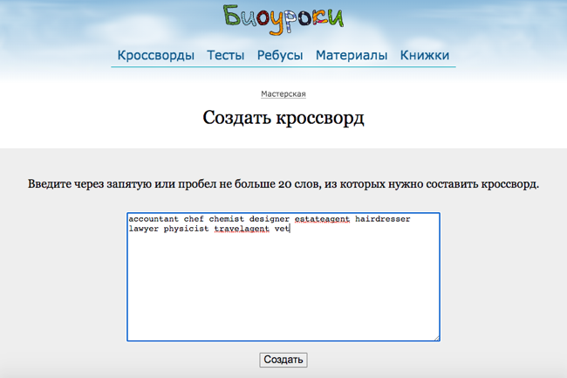
- Нажимаем «Создать».
Внизу будут предложены варианты кроссвордов, выбираем понравившийся и нажимаем «Таблица», чтобы кроссворд сохранился в формате Word.
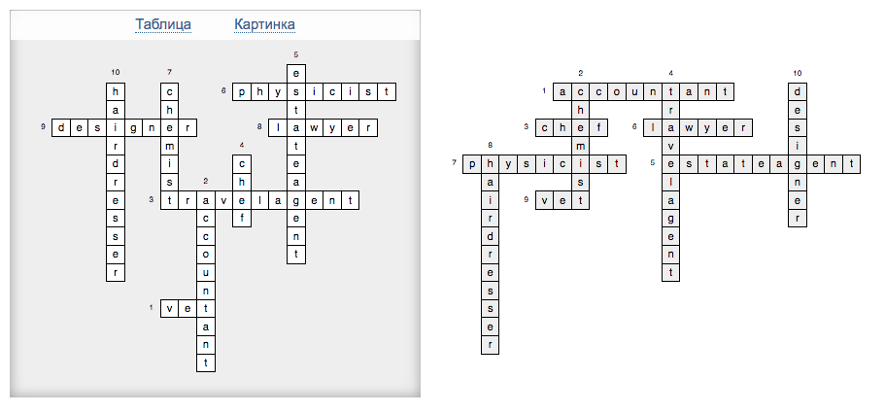
Открываем скачанный файл и редактируем кроссворд: добавляем название кроссворда, меняем цвет страницы, добавляем вопросы.
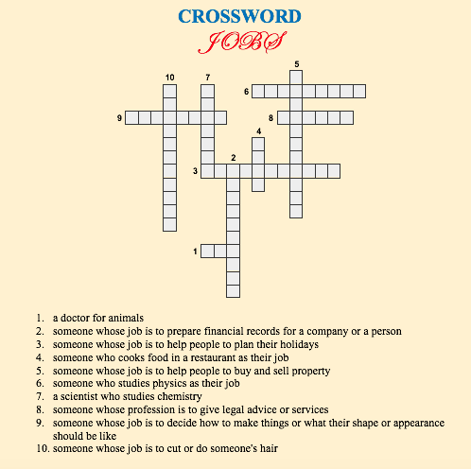
Кроссворд готов!
Еще один пример оформления кроссворда:

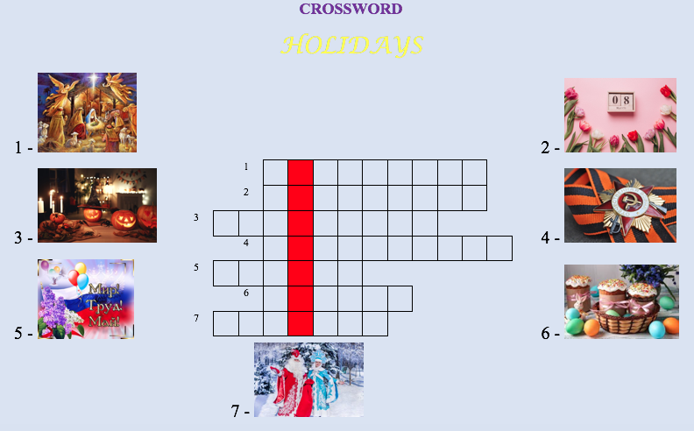
Таким образом, игра на уроках английского языка выполняет несколько важных функций: обучающая, эмоциональная, мотивационная, развлекательная, эстетическая, воспитательная. Основа процесса обучения складывается из формы организации познавательной деятельности с содержанием учебного материала и методами обучения. Поэтому необходимо постоянно развивать и укреплять познавательный интерес учащихся для активизации учебного процесса, сделать его личностно значимым для учащихся, а главное, совершенствовать навыки, необходимые в реальных условиях. Решение кроссвордов тренирует и улучшает память, расширяет кругозор, способствуют развитию сообразительности, мышления, позволяет усваивать знания, действует как успокаивающее средство, может применяться для тестирования, учит работать со справочниками и словарями.

